À L O U E R

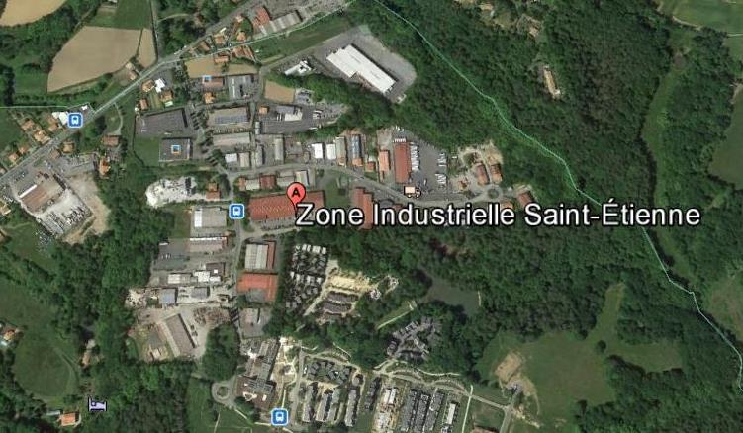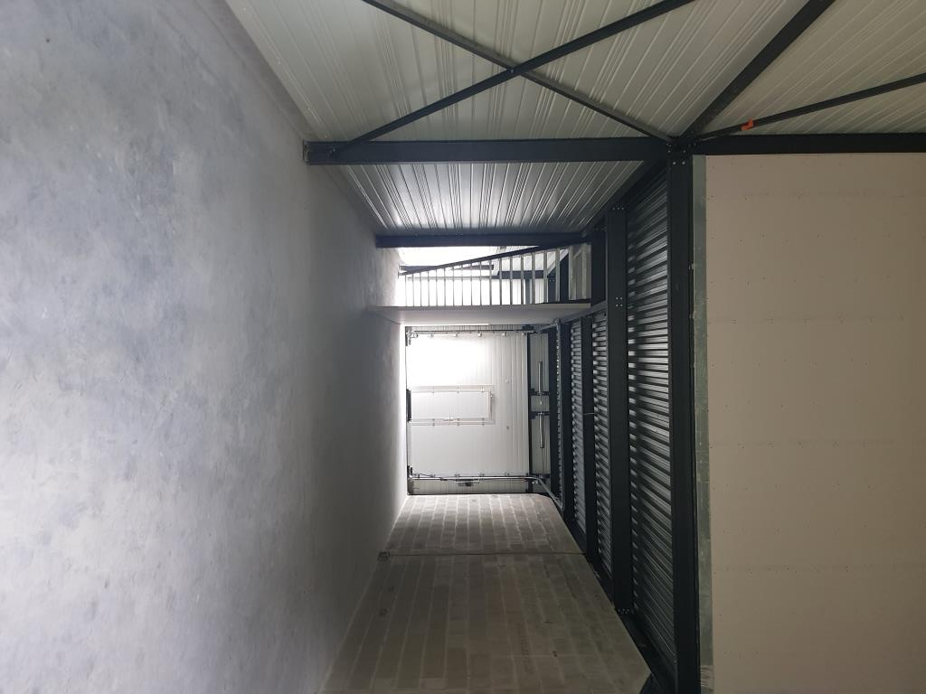

DÉPÔT / ATELIER - 101 m² env.

SITUATION GÉOGRAPHIQUE BAYONNE – Zone Saint Etienne
Environnement industriel/artisanal à la frontière des Landes

DISPONIBILITÉ Immédiate

DESCRIPTIF Dans un ensemble immobilier neuf

Dans un bâtiment structure bardage double-peau, charpente métallique et couverture isolée, un atelier-dépôt d’environ 101 m² avec accès par porte sectionnelle motorisée avec portillon intégré
Egalement un petit espace extérieur privatif avec accès par une porte pleine double battant en fond de local (larg : 1,50 m) / Une place de stationnement privative et un parking public contre la propriété / Des sanitaires seront installés par le bailleur.

OBSERVATIONS Possibilité de louer un espace bureau d’env. 29 m² en étage

CONDITIONS FINANCIÈRES

Type de bail Commercial 3-6-9 ans ou Dérogatoire
Loyer annuel 13.200,00 € H.T. (soit 1.100,00 € H.T./mois)
Indexation du loyer Annuelle
Charges annuelles Oui (syndic copro et entretien des extérieurs)
Impôts fonciers A la charge du preneur (non connus à ce jour)
Dépôt de garantie 2 mois de loyer net
Honoraires d’agence 15 % H.T. du loyer annuel H.T.

VOTRE CONTACT Anne-Cécile DUBRULLE
07.86.26.78.44 ♦ annececile@acd.immo

PLAN - PHOTOS

